Téma : RUČNÉ SPRACOVANIE KOVOV

A)Popíštete jednotlivé spôsoby ručného spracovania kovov

- Pilovanie- je odrezávanie drobných triesok veľkým počtom zubov umiestnených na činnej časti pilníkov. Pilníky majú jednoduchý sek, krížový sek, frézovaný, alebo rašpľový sek.
Podľa tvaru môžu byť pilníky: zúžené, rovnomerne široké alebo lícovacie (obdĺžnikové, štvorcové, trojuholníkový, kruhový, polkruhový, mečovitý...)
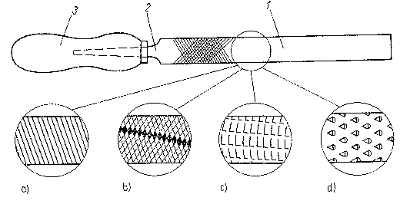
1- teleso pilníka a- jednoduché zuby
2- stopka pilníka b, krížové zuby
3- rukoväť pilníka c- vyfrézované zuby
d- zuby rašple

- Rezanie- je delenie materiálu odoberaním malých triesok mnohozubovým nástrojom ručnou pílkou
Postup rezania- najprv narežeme pílkou trochu sklonenou dopredu, aby sa zarezala a získala vedenie. Potom pílku vyrovnávame do vodorovnej polohy a režeme dlhými zdvihmi rýchlosťou 30 až 60 zdvihov za minútu. Pri spätnom pohybe pílku nepritláčame.
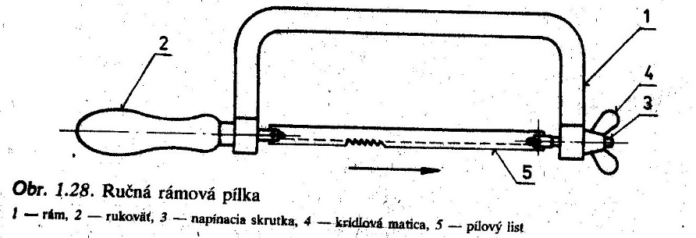

- Strihanie- je beztrieskové delenie materiálu 2 nožmi, ktoré sa proti sebe pohybujú. Režú sa plechy, tyče, profilový materiál a to ručnými, tabuľovými, pákovými, okružnými, strojovými nožnicami.
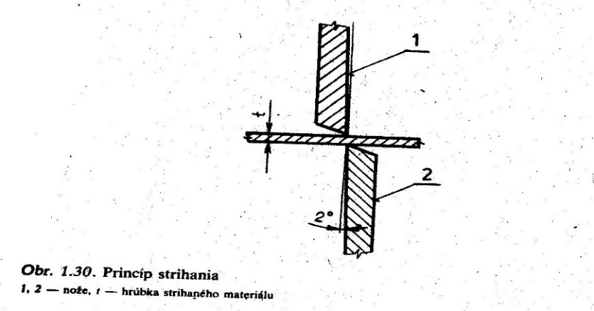

Aby sa bočné plochy (chrbty) nožov o seba a strihaný materiál netreli a nezväčšovali silu potrebnú na strihanie, sú tieto plochy od roviny strihu odklonené (1 až 3°).

- Rovnanie a ohýbanie
Rovnaním sa upravuje zakrivený materiál alebo obrobok pred ďalším obrábaním.
Nástroje: zámočnícke kladivo- na pásikový a tyčový materiál, drôt
vyrovnávacie kladivo- na pokrivený tenký plech
drevená kyjanička- na výrobky z mäkkého materiálu. (meď, bronz, mosadz, hliník...)
špeciálny skrutkový lis- na hrubšie ohnuté predmety.
Ohýbanie- tu sa trvale mení tvar materiálu, kde sa vlákna materiálu na vonkajšom polomere naťahujú a na vnútornom stláčajú.
Nástroje: zverák- plech a páskový materiál menších rozmerov
tŕne určitého priemeru- na vytváranie veľkých zaoblení (pri zakružovaní)
tvarové vložky- hrubý drôt a tyčový materiál vo zveráku

B, Vysvetlite spôsob merania posuvným meradlom a popíšte ho

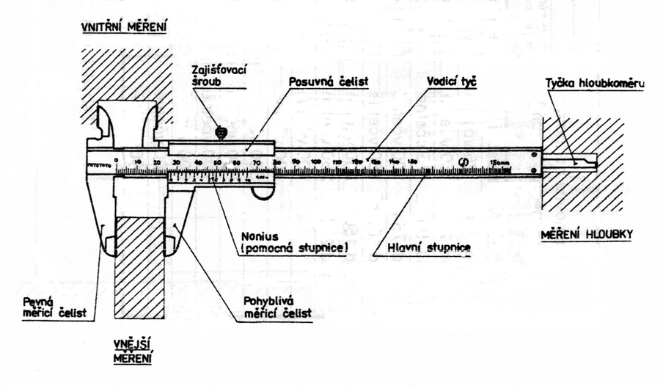
Rozlíšiteľnosť čítania meraného rozmeru : - stupnica s noniom 0,1 (0,05; 0,02) mm
- s kruhovým číselníkom 0,05 (0,01) mm
- s digitálnym odmeriavaním 0,01 mm

C, Vymenujte mzdové formy, ktoré poznáte
- Základné mzdové formy
  - Časová mzda
  - Úkolová mzda
  - Podielová mzda
  - Kombinovaná mzda
  - Zmluvná mzda
  - Naturálna mzda
- Doplnkové mzdové formy
  - Odmeny, prémie, osobné ohodnotenie...
- Mzdové zvýhodnenia
  - Za prácu nadčas, nočnú prácu, sviatky, za prácu v sťaženom prostredí

